موذج السيرة الذاتية
Curriculum Vitae 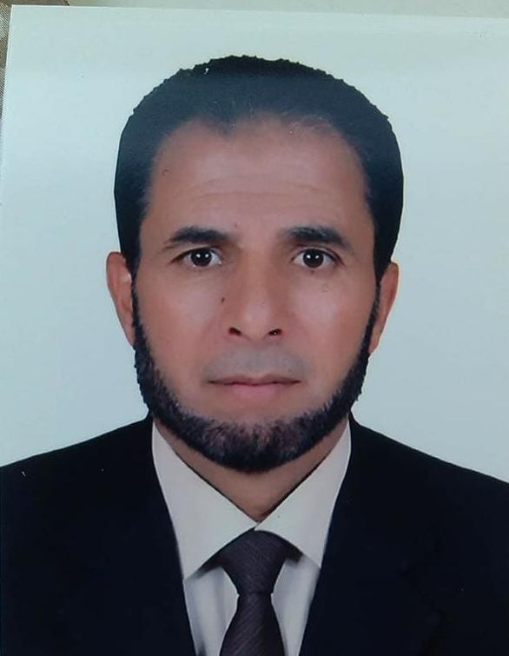

1 - المعلومات الشخصية: | 1- Personal Data:

الاسم الرباعي: | عبدالرحيم محمد العبدالله الجرايده |  |  ذكر Male  أنثى Female
الاسم بالإنجليزية: | ABDULRAHEEM MOHAMMAD ALABDALLAH ALJARAAEDAH |  | Name in English:
الجنسية: | أردنية |  | Nationality:
تاريخ ومكان الميلاد: | 5-12-1967 |  | Date and place of Birth:
الكلية/القسم: |  |  | Collage/Department:
المسمى الوظيفي: |  |  | Position:
هاتف/الهاتف الفرعي: | 0770690544 |  | Tel.:
البريد الالكتروني: | Adstar_67@yahoo.com |  | E-mail:

2 - المؤهلات العلمية: | 2- Academic Qualifications:

 | المؤهل العلمي الجامعي  University Degree | سنة التخرج  Graduation Year | التخصص الرئيسي  Major | الجامعة / المعهد University/Institute | بلد التخرج  Place of Graduation
 | بكالوريوس | 2003 | اللغة العربية وآدابها | جرش الأهلية | الأردن
 | ماجستير | 2015 | المناهج وطرائق التدريس | بخت الرضا | السودان
 | دكتوراه | 2022 | الفلسفة في اللغة العربية | السلطان زين العابدين | ماليزيا
 | أساليب البحث العلمي | 2019 | أساليب البحث العلمي | السلطان زين العابدين | ماليزيا

التخصص الدقيق: | اللغة والنحو | Specialization:
مجالات الاهتمام: | النحو – الصرف - العروض - الشعر | Interests:

عنوان وملخص رسالة الدكتوراه (في حدود 150 كلمة):

فعالية استخدام الدراما على تحصيل مادة قواعد اللغة العربية وأثره في اتجاهات الطلبة نحوها
- وتتلخص مشكلة الدراسة في ضعف الطلبة في مادة قواعد اللغة العربية، ونفورهم من علم النحو بحجة الصعوبة التي تكتنف الكثير من موضوعاته وجفافها وعدم استيعابها، وقد يلجئون إلى الحفظ دون الفهم لتخطي المراحل الدراسية، ويجد المعلمون أخطاء نحوية شائعة في أعمال الطلاب التحريرية. وهذه الدراسة لقياس مدى اتجاهاتهم نحو مادة القواعد بعد تدريسها لهم بطرق حديثة وتبيين فروق ذات دلالة إحصائية لطرق التدريس تسهم في اختلاف مستوى تحصيل هؤلاء الطلبة في تلك المادة
- اعتمدت لدراسة على المنهج الوصفي التجريبي والمسحي حيث قام الباحث بإجراء
امتحان قبلي للوقوف على مستوى الطلبة في مادة قواعد اللغة العربية وبعدي لإثبات أن استخدام طرق تدريس حديثة قد أسهم في تحسين تحصيلهم فيها، و بتوزيع الاستبانة كأداة لتقصي وجهة نظرهم لها. وقد تم إجراء الامتحانين وتوزيع الاستبانة على ٦٠ طالبا من طلبة الصفوف الأساسية العليا من مدراس قصبة محافظة المفرق بالأردن.

عنوان وملخص رسالة الماجستير (في حدود 150 كلمة):
أسباب تدني مستوى الطلبة في النحو
هدفت الدراسة إلى التعرّف أسباب تدني تحصيل طلبة الصف العاشر بمادة النحو في مدارس مديرية تربية قصبة المفرق بالأردن، تكونت عينة الدراسة من (120) معلما ومعلمة، تم استخدام المنهج الوصفي في هذه الدراسة، كما وتم استخدام الاستبانة بعد التأكد من خصائصها السيكومترية. وأظهرت نتائج الدراسة أن هناك ثلاثة أسباب رئيسة في تدني تحصيل طلبة الصف العاشر بمادة النحو في وهي: (أسباب متعلقة بالمدرسة، أسباب متعلقة بالمعلم، أسباب متعلقة بالطالب). وأظهرت النتائج أن مدى أسباب تدني مستوى التحصيل الدراسي في مادة النحو جاء متوسطا . في حين بينت الدراسة وجود فروق ذات دلالة إحصائيّة تبعا لمتغيّر المؤهل العلمي في مجال أسباب متعلقة بالمدرسة ولصالح المعلمين من حملة شهادة الدكتوراه. كما وأظهرت الدراسة عدم وجود فروق ذات دلالة إحصائيّة تعزى لمتغيّر الخبرة في جميع مجالات الأداة ككل.
ومن التوصيات لوزارة التربية والتعليم انتهاج آلية لمعالجة أسباب التدني من خلال النظر في إعداد المناهج وعقد الورش والدورات التدريبية للمعلمين وإرشادهم وغيرها……..
3 – الخبرات العملية: | 3- Professional Experiences:
3/1-المسمى الوظيفي و المراتب والدرجات الوظيفية: | 3/1- Employment & Job Ranks:

جهة العمل  Employer | المرتبة أو الدرجة  Rank | المكان  Place | مسمى الوظيفة  Job Title | المدة  Period
 |  |  |  | من From | إلى To
وزارة الاتصالات وتكنولوجيا المعلومات | مدير | المفرق | مدير | 1992 | 2004
وزارة التربية والتعليم/ الأردن | معلم | المفرق | معلم | 2004 | 2008
وزارة التربية والتعليم /السعودية | معلم | الدمام | معلم | 2008 | 2009
وزارة التربية والتعليم / الأردن | معلم أول | المفرق | معلم | 2009 | 2023

3/2- المناصب الادارية/اللجان التي تقلدها أثناء العمل الاكاديمي: | 3/2- Leading Positions During Academic Work:

جهة العمل  Employer | المنصب  Position | المدة  Period
جهة العمل  Employer | المنصب  Position | من From | إلى To
وزارة الاتصالات وتكنولوجيا المعلومات | مديرا | 1992 | 2004
بلدية المكيفتة | عضوا | 1992 | 1993
بلدية رحاب/ مجلس قروي نادرة | عضوا | 1996 | 1998
نقابة المعلمين الأردنيين | ضابط ارتباط | 2012 | 2016
لجان الفرز والاقتراع الانتخابية / نيابة وبلدية | مسؤول تنظيم | 2012 | 2022
أندية الطفل / المفرق | مشرف مقيم | 1997 | 2010

4- التدريب والتأهيل المهني (التطوير المهني المستمر): | 4- Training & Professional Qualification (Continues Professional Development):
4/1 - المحاضرات أو البرامج التدريبية التي تم الحصول عليها : | 4/1- Training Courses & Lectures:

الدورة/المحاضرة  Course/Lecture | جهة التدريب  Trainer | المكان  Place | التاريخ  Date
ICDL | وزارة التربية والتعليم | المفرق | 2005
INTEL | وزارة التربية والتعليم | المفرق | 2018
بناء بيئة تعليم داعمة وشاملة في المدارس الحكومية | وزارة التربية والتعليم | المفرق | 2014
مسرحة المنهاج | وزارة التربية والتعليم | المفرق | 2019
التوعية بالمعايير المهنية لتنمية المعلمين ونظام الرتب | وزارة التربية والتعليم | المفرق | 2021
الأقصى كل السور | وزارة التربية والتعليم | المفرق | 2021
البرنامج التدريبي لتنفيذ التقويم التشخيصي الوطني | وزارة التربية والتعليم | المفرق | 2022
الخرائط المفاهيمية | وزارة التربية والتعليم | المفرق | 2022
استراتيجية التعلم النشط | وزارة التربية والتعليم | لمفرق | 2022
صناعة الأوراق والمسابقات التفاعلية | وزارة التربية والتعليم | لمفرق | 2022

4/2 - تدريب أو إعطاء محاضرات علمية ومهنية: | 4/2- Training and/or Delivering Technical & Professional Lectures :

الدورة/المحاضرة  Course/Lecture | مركز التدريب  Training Center | المكان  Place | التاريخ  Date
محاضرات في العروض الرقمي | مديرية تربية المفرق | المفرق | 2019
تدريس مهارات التعلم والتفكير | مديرية تربية المفرق | المفرق | 2019
النظرية في المنهاج | مديرية تربية المفرق | المفرق | 2019
كيفية صياغة الأهداف والمخرجات التربوية | مديرية تربية المفرق | المفرق | 2020
جدول موصفات الاختبار | مديرية تربية المفرق | المفرق | 2020
أساليب التدريس الحديثة | مديرية تربية المفرق | المفرق | 2021
كيفية قيادة الغرفة الصفية | مديرية تربية المفرق | المفرق | 2021
تداخلات علاجية وتعليم مساند | مديرية تربية المفرق | المفرق | 2022
الفاقد التعليمي بين الوقاية والعلاج | مديرية تربية المفرق | المفرق | 2021

5- المشاركات العلمية والمهنية: | 5- Scientific & Professional Participations:

5/1- الدراسات والأبحاث والتقارير والأوراق العلمية: | 5/1- Scientific Researches, Studies & Technical Reports:

العنوان  Title | الناشر  Publisher | التاريخ  Date
فعالية استخدام الدراما على تحصيل مادة قواعد اللغة العربية وأثره في اتجاهات الطلبة نحوها / غير منشورة | جامعة السلطان زين العابدين/ ماليزيا | 2022
أسباب تدني مستوى الطلبة في النحو / غير منشورة | جامعة بخت الرضا/ السودان | 2015
أسباب ضعف تحصيل طلبة الصف العاشر بمادة النحو | المجلة العلمية العالمية المتعددة التخصصات، المجلد الثاني/ العدد الثالث | 2021
تحليل محتوى كتاب الصف العاشر الأساسي الفصل الأول من وجهة نظر المعلمين | المجلة العلمية العالمية المتعددة التخصصات، المجلد الثاني | 2021
الوعي الاجتماعي وعلاقته ببعض المتغيرات | بحث غير منشور | 2023
تقطيع العروض بالأرقام | بحث غير منشور | 2023
الجمع وتوابعه | بحث غير منشور | 2024

6- أعمال وأنشطة أخرى  (أنشطة تطوعية مهنية وخدمة مجتمع، مؤلفات ، براءات اختراع، جوائز وأوسمة، شهادات شكر وتقدير، ....): | 8- Other Works & Activities  (Voluntary Professional Activity, Writing, Professional Award, Acknowledgment & Appreciation, etc….):

نوع النشاط  Type of Activity | الموضوع  Subject | النوع  Type | مقدم إلى:  Presented to: | التاريخ  Date
تصحيح امتحان مادة اللغة العربية – التوجيهي | شكر | تعديل بعض الإجابات | وزارة التربية والتعليم | 2021
محاضرات بالعروض الرقمي | شكر | طرق حديثة بالتقطيع | وزارة التربية والتعليم | 2019
دورة بيئة تعلم داعمة وشاملة في المدارس الحكومية | شكر | دورة | وزارة التربية والتعليم | 2014
دعم مسيرة جمعية إغاثة العائلات الفقيرة | شكر | مساعدة العائلات الفقيرة | جمعية إغاثة العائلات الفقيرة | 2017
متابعة قضايا الطلاب الدراسية | شكر | متابعة الطلاب | وزارة التربية والتعليم | 2019

